NÁJEMNÍ SMLOUVA

Níže uvedeného dne, měsíce a roku uzavřely smluvní strany:

město Domažlice, se sídlem Domažlice - Město, náměstí Míru 1, PSČ 344 01, IČ 00253316, DIČ CZ00253316, zastoupené starostou Bc. Stanislavem Antošem
na straně jedné (dále jen "pronajímatel")

a

Spring Gastro, s. r. o., se sídlem Praha 1 – Nové Město, Příčná 1892/4, PSČ 110 00, IČ 23298421, zapsaná v obchodním rejstříku vedeném Městským soudem v Praze pod sp. zn. C 424778, zastoupená jednatelkou Jarmilou Šterberovou, e-mail: ***
na straně druhé (dále jen "nájemce")

tuto

nájemní smlouvu
(dále jen "Smlouva")

I.
Definice pojmů užívaných touto Smlouvou
Pro účely této Smlouvy se rozumí:
- chodníkem těleso místní komunikace nacházející se na pozemku p. č. 4779/13 v k. ú. Domažlice, které je umístěno podél pozemků s označením zastavěná plocha a nádvoří pod parcelními čísly st. 1177, st. 62,
- Provozovnou provozovna Pink Coffee - J&R Coffee, jejíž provozovatelem je nájemce, umístěná na části pozemku p. č. st. 1177 - objekt občanské vybavenosti bez čp./če. (dále jen „objekt“), v ulici Msgre B. Staška v Domažlicích, část obce Město,
- Předzahrádkou zařízení umístěné na vymezené části veřejného prostoru před Budovou, na části pozemku p. č. 4779/13, přizpůsobené k poskytování služeb, a to na přechodnou dobu, využívané nájemcem v přímé funkční návaznosti na stacionární zařízení umístěné v Provozovně nájemce.

II.
Úvodní ustanovení
- Pronajímatel je výlučným vlastníkem pozemku p. č. 4779/13 zapsaného v katastru nemovitostí vedeném u Katastrálního úřadu pro Plzeňský kraj, Katastrální pracoviště Domažlice, na LV č. 1 pro obec a katastrální území Domažlice, a to včetně chodníku nacházejícím se na uvedeném pozemku. Pozemek se nachází na území městské památkové rezervace.
- Nájemce je provozovatelem Provozovny nacházející se v objektu. Nájemce užívá Provozovnu za účelem provozování podnikatelské činnosti na základě platného živnostenského oprávnění. Současně Provozovnu využívá na základě platné nájemní smlouvy uzavřené s vlastníkem objektu nebo jeho části, případně je vlastníkem uvedeného objektu nebo jeho části. Záměrem nájemce je umístit před Provozovnou Předzahrádku. Tato Předzahrádka bude ve vlastnictví nájemce. Technický popis předzahrádky obsahující situační plánek se zákresem předzahrádky včetně půdorysných rozměrů a soupis použitého materiálu (oplocení a vybavení) tvoří přílohu č. 1 této smlouvy.

III.
Předmět nájmu a předmět smlouvy, účel nájmu, doba nájmu
- Pronajímatel pronajímá touto smlouvou nájemci část pozemku uvedeného v článku II. odst. 1. této smlouvy, tj. část pozemku p. č. 4779/13 včetně chodníku, a to část o výměře 40,0 m2, za účelem umístění a provozování Předzahrádky. Přílohou č. 2 této smlouvy je kopie snímku pozemkové mapy, kde je předmět nájmu zakreslen.
- Doba nájmu je smluvními stranami sjednána jako doba určitá, a to ode dne uzavření Smlouvy do 31.10.2026.
IV.
Nájemné, jeho splatnost a způsob úhrady
- Nájemné se sjednává ve výši 1.460,00 Kč za 1 m2 výměry předmětu nájmu a kalendářní rok, tj. 58.400,00 Kč za kalendářní rok.
- Poměrná část nájemného za období ode dne uzavření Smlouvy do 31.10.2026 je splatná do 30. června 2026 na účet pronajímatele vedený u Československé obchodní banky, a. s., č. účtu 109782579/0300, variabilní symbol 9088001402.
- V případě, že se nájemce dostane do prodlení s placením nájemného, je povinen zaplatit pronajímateli smluvní úrok z prodlení ve výši 0,05 % dlužné částky za každý den prodlení.
- Po dohodě smluvních stran složil nájemce před uzavřením této smlouvy na účet pronajímatele číslo 199231585/0300, vedený u Československé obchodní banky, a. s., Pobočka Domažlice, pod VS 9084001402 částku ve výši 10.000,00 Kč jakožto peněžitou jistotu (kauci) za to, že zaplatí nájemné a splní i jiné povinnosti vyplývající z nájmu (např. povinnost k náhradě škody, k úhradě úroků z prodlení apod.). Pokud kdykoliv v průběhu trvání nájemního vztahu nájemce neuhradí řádně a včas nájemné či další peněžité dluhy podle této smlouvy, je pronajímatel oprávněn kauci nebo její část použít k umoření takových dluhů nájemce. V tomto případě je nájemce povinen doplnit kauci na výši uvedenou v první větě tohoto odstavce do 10 dnů ode dne doručení vyrozumění pronajímatele, že kauci nebo její část použil k umoření dluhů nájemce. Pokud nájemce kauci podle předchozí věty nedoplní, je pronajímatel oprávněn vypovědět nájem bez výpovědní doby. Nebude-li kauce pronajímatelem použita v souladu s touto smlouvou, vrátí ji (nebo její nespotřebovanou část) pronajímatel nájemci na nájemcem písemně oznámený účet do 30 dnů ode dne, kdy nájemce předmět nájmu po skončení nájmu předá vyklizený pronajímateli, případně do 60 dnů ode dne, kdy předmět nájmu po skončení nájmu vyklidí pronajímatel podle ujednání čl. V. odst. 12. Úroky z kauce náleží podle dohody smluvních stran pronajímateli.

V.
Práva a povinnosti nájemce
- Nájemce podpisem této smlouvy stvrzuje, že je mu stav předmětu nájmu dobře znám.
- Nájemce je povinen užívat předmět nájmu řádně a pouze k účelu stanovenému v této smlouvě. V případě porušení této povinnosti má pronajímatel právo nájem vypovědět bez výpovědní doby.
- Nájemce je povinen předcházet vzniku škod na předmětu nájmu, užívat předmět nájmu v souladu s platnými právními předpisy a rozhodnutími správních orgánů.
- Nájemce se zavazuje udržovat na předmětu nájmu čistotu a pořádek.
- Nájemce odpovídá za škodu vzniklou pronajímateli v důsledku porušení svých povinností, které mu plynou z této smlouvy a platných právních předpisů.
- Nájemce se zavazuje dodržovat při užívání předmětu nájmu veškeré platné právní předpisy a rozhodnutí správních orgánů, zejména předpisy protipožární, hygienické a bezpečnostní. Veškeré sankce udělené příslušnými orgány veřejné správy za porušení předpisů a rozhodnutí uvedených v předchozí větě nese nájemce.
- Stavební a terénní úpravy předmětu nájmu není nájemce oprávněn provádět. V případě porušení této povinnosti má pronajímatel právo nájem vypovědět bez výpovědní doby.
- Nájemce je povinen umístit a užívat Předzahrádku na předmětu nájmu tak, aby zajistil splnění všech níže uvedených podmínek:
a) Předzahrádka bude umístěna v prostoru pouze před Provozovnou, na části pozemku p. č. 4779/13 podle situačního plánku, který tvoří nedílnou součást této smlouvy, a to tak, že Předzahrádka může být umístěna na nezastavěné ploše, od obrubníku chodníku, který je umístěn podél pozemků s označením zastavěná plocha a nádvoří pod p. č. st. 1177 a st. 62, směrem k pozemku s označením ostatní plocha – silnice p. č. 4938/2.
b) Půdorysné rozměry Předzahrádky budou voleny tak, že umožní volný průchod chodcům po pozemku p. č. 4779/13, a to mezi kioskem a předzahrádkou minimálně v šíři 2 metry, v okolí kiosku, stejně tak mezi sousedícími předzahrádkami bude zachován průchod v šíři minimálně 2 m. Není-li před Provozovnou směrem k pozemku s označením ostatní plocha – silnice p. č. 4938/2 umístěn kiosek, nájemce je povinen zachovat minimální šíři 2 m od kraje komunikace nacházející se na p. č. 4938/2.
c) Oplocení Předzahrádky bude řešeno z materiálů, které jsou tradiční pro historické prostředí, tj. ze dřeva z prken či latěk, nebo z kovu, dále je přípustná kombinace kovu a dřeva. Přípustná není plná výplň oplocení. Vhodná barva pro dřevěné oplocení je v přírodním až středním tónu dřeva, pro kovové šedá, černá, kov je možné ponechat i bez nátěru. Výška oplocení maximálně 120 cm. Předzahrádka musí být oplocena minimálně ze tří stran. V případě použití jiného materiálu, jiného typu výplně, či jiných rozměrů, je nájemce povinen vyžádat si povolení orgánu státní památkové péče.
d) Zařízení Předzahrádky – stolky, židle, budou převážně z přírodních materiálů (dřevo, kov), které se barevně přizpůsobí oplocení Předzahrádky a architektonickému pojetí objektu.
e) Zastínění Předzahrádky bude řešeno pouze textilií ve světlých barvách (bílá, béžová, šedá), nebo v souladu s barevnou úpravou fasády budovy. Reklama na zastínění může zabírat maximálně 30 % plochy a bude řešena v nereflexních či nepříliš výrazných barvách. Přípustná řešení jsou slunečníky a markýzy, ovšem pouze v případě jejich schválení příslušným orgánem státní památkové péče. Boční a čelní stěny Předzahrádky budou ponechány volné. Je možný pouze 50 cm převis textilie markýzy nebo slunečníku. Mezera mezi zastíněním včetně převisu a chodníkem nebo podestou musí být minimálně 180 cm.
f) Na oplocení nebudou umístěny reklamní nápisy. Doporučuje se doplnit Předzahrádku květinovou výzdobou, nesmí ovšem přesahovat vnější povolené rozměry Předzahrádky.
g) Podle nařízení evropského parlamentu a rady ES č. 852/2004 o hygieně potravin, jsou provozovatelé předzahrádek povinni zajistit WC. Nájemce touto smlouvou prohlašuje, že tuto povinnost splňuje ke dni uzavření smlouvy a bude splňovat po celou dobu trvání nájmu.
h) Nájemce je oprávněn se od podmínek stanovených v tomto odstavci písm. a) až g) odchýlit pouze v případech, umožní-li takové odchýlení příslušný orgán státní památkové péče ve svém stanovisku nebo silničně správní úřad ve svém rozhodnutí.
- Za předpokladu, že nájemce zajistí splnění všech následujících podmínek, souhlasí pronajímatel s tím, aby nájemce na předmětu nájmu nebo na Předzahrádce provozoval hudební produkci:
- provozována bude výhradně živá akustická hudba (provozování reprodukované hudby není dovoleno),
- hlasitost živé akustické hudby společně s intenzitou případného ozvučení bude dosahovat nejvýše takové úrovně, kterou třetí osoby (zejména uživatelé okolních nemovitostí) nevnímají jako nepřiměřené obtěžování či porušování svých práv a oprávněných zájmů,
- provozováním živé akustické hudby nebude narušován veřejný pořádek, ani nebude způsobena újma pronajímateli ani třetí osobě,
- živá akustická hudba bude provozována výhradně v pátek, sobotu, nebo v den předcházející státnímu svátku, přičemž v každém z těchto dnů bude:
- přerušena v době pochůzky domažlického ponocného tak, aby nebylo rušeno jeho pěvecké vystoupení v rámci této pochůzky (pronajímatel informuje nájemce, že pochůzky domažlického ponocného se konají v letních měsících každý pátek a sobotu vždy ve 21:00 h a ve 22:00 h a o vánočních trzích), a
- její provozování ukončeno tak, aby nebyl porušen noční klid stanovený zákonem nebo obecně závaznou vyhláškou města Domažlice (ke dni uzavření této smlouvy jde o vyhlášku č. 4/2016),
- v případě, že je Předzahrádka umístěna i na pozemku, jehož vlastníkem je jiná osoba než pronajímatel, disponuje nájemce písemným souhlasem této jiné osoby s provozováním hudební produkce.
Pronajímatel si vyhrazuje právo výše uvedený souhlas s provozováním hudební produkce kdykoli odvolat, zejména pokud dospěje k závěru, že některá z výše uvedených podmínek nebyla splněna, případně byla porušena. V případě, že nájemce bude provozovat hudební produkci i poté, co mu bylo doručeno oznámení pronajímatele o odvolání souhlasu s provozováním hudební produkce, je pronajímatel oprávněn vypovědět nájem bez výpovědní doby.
- Nájemce je povinen respektovat příslušná ustanovení vyhlášky č. 398/2009 Sb., o obecných technických požadavcích zabezpečujících bezbariérové užívání staveb. Při užívání místní komunikace – chodníku za účelem umístění Předzahrádky musí být umožněn samostatný, bezpečný, snadný a plynulý pohyb osobám s omezenou schopností pohybu, proto z důvodu zachování přirozené vodicí linie (jež je tvořena stěnou domu) není přípustné umisťovat v podloubí mezi Předzahrádkou a domem žádná jiná zařízení, zejména pak reklamní zařízení, stolky, slunečníky, květinovou výzdobu a další.
- Nájemce se zavazuje v případě, kdy na Předzahrádce bude instalováno technické zařízení vyžadující dodržování bezpečnostních zásad, bezezbytku splnit veškeré požadavky na bezpečnost provozu technického zařízení včetně pravidelných revizí a kontrol, a to po celou dobu používání (např. dané zákonem č. 250/2021 Sb., o bezpečnosti práce v souvislosti s provozem vyhrazených technických zařízení a o změně souvisejících zákonů).
- Ke dni skončení nájemního vztahu je nájemce povinen vrátit předmět nájmu zpět pronajímateli vyklizený. O předání předmětu nájmu bude vystaven písemný protokol. V případě, že tak nájemce neučiní (tzn. předmět nájmu nevyklidí nebo ho pronajímateli nepředá) ani ve lhůtě 15 dnů od skončení nájemního vztahu, je pronajímatel oprávněn vyklidit předmět nájmu na náklady nájemce, k čemuž nájemce pronajímatele neodvolatelně zmocňuje. V případě, že se nájemce o vyklizené věci ve lhůtě 15 dnů od vyklizení u pronajímatele nepřihlásí a tyto nepřevezme v místě, kde jsou uskladněny, je pronajímatel oprávněn tyto věci prodat, a to za cenu nejméně ve výši 1/3 obvyklé ceny, k čemuž nájemce pronajímatele neodvolatelně zmocňuje. Výtěžek prodeje bude po započtení vlastních pohledávek pronajímatele vůči nájemci vyplacen nájemci, případně složen do soudní úschovy.
- Nájemce se zavazuje umožnit pronajímateli popřípadě provozovatelům inženýrských sítí popsaných v článku IX. odstavec 1 této smlouvy provést opravy, úpravy a nutnou údržbu těchto inženýrských sítí, které jsou umístěny v předmětu nájmu. Za tím účelem je povinen na nezbytně nutnou dobu odstranit Předzahrádku z předmětu nájmu. V případě, že nájemce v rozporu s výše uvedeným Předzahrádku neodstraní, sjednávají smluvní strany, že pronajímatel je oprávněn odstranit Předzahrádku na nezbytně nutnou dobu na náklady nájemce.

VI.
Práva a povinnosti pronajímatele
- Pronajímatel je povinen předat předmět nájmu nájemci a je povinen umožnit mu výkon jeho práv, která mu z této smlouvy plynou.
- V případě, že nájemce poruší některou ze svých povinností podle této smlouvy (kromě povinností, jejichž porušení zakládá podle této smlouvy právo pronajímatele vypovědět nájem bez výpovědní doby) a nezjedná nápravu ani v přiměřené lhůtě poskytnuté mu pronajímatelem v písemném oznámení, jakož i v případě, že se prohlášení nájemce uvedená v této smlouvě ukáží jako nepravdivá, je pronajímatel oprávněn vypovědět nájem bez výpovědní doby.

VII.
Podnájem, výpůjčka, ostatní ujednání
Nájemce není oprávněn bez předchozího písemného souhlasu pronajímatele přenechat předmět nájmu ani jeho část do podnájmu nebo výpůjčky třetí osobě ani umožnit třetí osobě jakékoli užívání předmětu nájmu nebo jeho části. V případě porušení této povinnosti má pronajímatel právo nájem vypovědět bez výpovědní doby.

VIII.
Způsoby ukončení účinnosti této smlouvy – nájemního vztahu
- Nájem založený touto smlouvou je možno ukončit písemnou výpovědí kterékoli ze smluvních stran i bez udání důvodu, přičemž výpovědní doba činí 1 měsíc a počíná běžet prvého dne kalendářního měsíce následujícího po měsíci, v němž došlo k doručení výpovědi druhé smluvní straně.
- Nájemní vztah může být dále ukončen vzájemnou dohodou účastníků této smlouvy.
- Pronajímatel je dále oprávněn nájem vypovědět bez výpovědní doby v případech uvedených v této smlouvě a právních předpisech.
- Smluvní strany sjednávají, že nájemní vztah založený touto smlouvou končí automaticky ke dni, ke kterému nájemce pozbude právo užívat Provozovnu (např. dojde k ukončení nájemní smlouvy mezi ním a vlastníkem objektu nebo jeho části).
- Pro případ, že by doručení výpovědi pronajímatele nájemci prostřednictvím datové schránky nebylo možné, smluvní strany se dohodly, že výpověď lze doručit vyvěšením na úřední desce Městského úřadu Domažlice.
- Nájemce bere na vědomí a činí nesporným, že pokud by se odchýlil od ujednání článku V odst. 8 této smlouvy, případně by porušil jakoukoliv povinnost vyplývající mu z článku V odst. 8 této smlouvy, zakládá takové odchýlení nebo porušení pronajímateli právo vypovědět nájem bez výpovědní doby. Pakliže pronajímatel tohoto práva využije, pro závaznost takové výpovědi není pronajímatel povinen vyzvat nájemce ke zjednání nápravy.

IX.
Ostatní ujednání
- Pronajímatel upozorňuje nájemce, že se v předmětu nájmu nachází inženýrské sítě, zejména pak kabelové vedení NN, veřejné osvětlení a telekomunikační kabely.
- Pro případ porušení povinností nájemce uvedených v čl. V. odst. 7., 8. nebo 9. této smlouvy sjednávají smluvní strany smluvní pokutu v neprospěch nájemce ve výši 10.000,00 Kč za každý jednotlivý případ porušení povinností. Pronajímatel má právo na náhradu škody, která mu vznikla z porušení povinnosti, ke kterému se smluvní pokuta vztahuje, a to vedle smluvní pokuty a v plné výši (i v rozsahu převyšujícím smluvní pokutu).

X.
Závěrečná ustanovení
- Nájemce souhlasí s tím, aby pronajímatel uveřejnil tuto smlouvu včetně všech příloh, a to i způsobem umožňujícím dálkový přístup (prostřednictvím internetu). Nájemce uděluje tento souhlas zejména pro situaci, kdy povinnost zveřejnit smlouvu vyplývá z platných právních předpisů (zákon o zvláštních podmínkách účinnosti některých smluv, uveřejňování těchto smluv a o registru smluv). Nájemce prohlašuje, že tato smlouva ani žádná z jejích příloh neobsahuje žádnou skutečnost, kterou by chránil jako své obchodní tajemství, ani jiné informace, které vyžadují zvláštní způsob ochrany. Toto ujednání platí i pro případné změny (dodatky) této smlouvy.
- Ukáže-li se některé z ustanovení této smlouvy zdánlivým (nicotným), posoudí se vliv této vady na ostatní ustanovení smlouvy obdobně podle § 576 občanského zákoníku.
- Vylučuje se možnost aplikace ustanovení § 1740 odst. 3 věta první občanského zákoníku – tedy při předložení návrhu této smlouvy nebo návrhu jakéhokoliv dodatku k této smlouvě se vylučuje možnost přijetí nabídky s dodatkem nebo odchylkou.
- Město nemá povinnost zachovávat mlčenlivost o skutečnostech sjednaných touto smlouvou, jakož i o skutečnostech které vyplývají z naplňování této smlouvy v případech, kdy se jedná o poskytování informací fyzickým nebo právnickým osobám v souladu se zákonem č. 106/1999 Sb., o svobodném přístupu k informacím, ve znění pozdějších předpisů.
- Veškeré změny a doplňky této smlouvy i jiná vedlejší ujednání vyžadují písemnou formu.
- V případě, že některé ustanovení této smlouvy je nebo se stane neúčinné, zůstávají ostatní ustanovení této smlouvy účinná. Strany se zavazují nahradit neúčinné ustanovení této smlouvy ustanovením jiným, účinným, které svým obsahem a smyslem odpovídá nejlépe obsahu a smyslu ustanovení původního neplatného, resp. neúčinného.
- Dále smluvní strany sjednávají, že doručování písemností souvisejících s touto smlouvou budou uskutečňovat přednostně prostřednictvím datových schránek.
- Tato smlouva je vyhotovena ve dvou stejnopisech, přičemž každá ze smluvních stran obdrží po jednom.
- Veškeré změny a dodatky k této smlouvě jsou možné pouze po vzájemné dohodě smluvních stran v písemné formě.
- Tato smlouva byla sepsána na základě pravé, svobodné a vážně míněné vůle smluvních stran prosté veškerého jejich omylu, nikoliv v tísni za nápadně nevýhodných podmínek, na důkaz čehož připojují účastníci své vlastnoruční podpisy.

Přílohy:
č. 1 – Technický popis a nákres Předzahrádky
č. 2 – Kopie snímku pozemkové mapy se zakreslením předmětu nájmu.

Domažlice 28.05.2026

________________________ ______________________
pronajímatel nájemce
město Domažlice Spring Gastro, s. r. o.
Bc. Stanislav Antoš, starosta Jarmila Šterberová, jednatelka

Doložka
podle § 41 zákona č. 128/2000 Sb., ve znění změn a doplňků

Město Domažlice ve smyslu ust. § 41 zákona č. 128/2000 Sb., o obcích, v platném znění, tímto potvrzuje, že u právních jednání obsažených v této smlouvě byly ze strany města Domažlice splněny veškeré zákonem o obcích či jinými obecně závaznými právními předpisy stanovené podmínky ve formě předchozího zveřejnění, schválení či odsouhlasení příslušným orgánem města, které jsou obligatorní pro platnost tohoto právního jednání.
Záměr města pronajmout část pozemku, která tvoří předmět nájmu, byl zveřejněn na úřední desce Městského úřadu Domažlice v době od 30.04.2026 do 28.05.2026; v téže době byl rovněž zveřejněn způsobem umožňujícím dálkový přístup na internetové stránce města www.domazlice.eu (v rubrice "úřední deska").
Pronájem pozemku a uzavření nájemní smlouvy schválila rada města na své 114. schůzi konané dne 26.05.2026 usnesením č. 4812.

_______________________
město Domažlice
Bc. Stanislav Antoš, starosta

Příloha č. 1
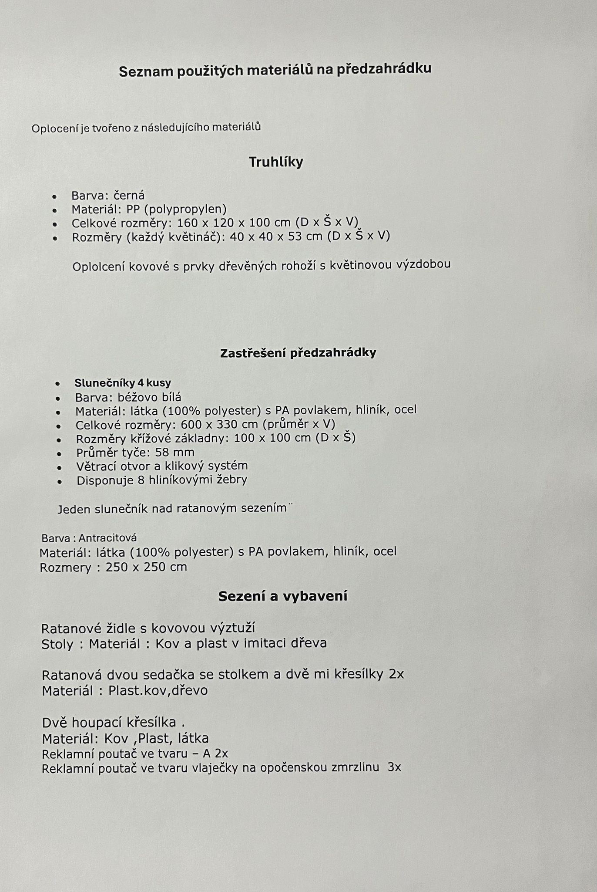
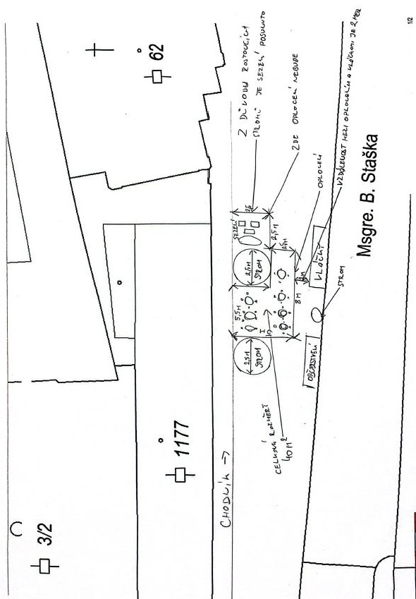

Příloha č. 2
